**دوره ی کارآموزی شرکت نوآوران راه اندیشه:**

**پیش نیاز ها:**

تسلط بر html,css,javascript

تسلط بر مبانی برنامه نویسی شی گرا

آشنا به مفاهیم پایگاه داده

توانایی انطباق و یادگیری و روحیه کار تیمی

طراحی و تحویل یه برنامه ی todo ساده با html,css,jsو ابزار های دلخواه با قابلیت CRUD

**تشکیل یک میز کار :**

هدف از این وظیفه شناسایی ابزار و تکنولوژی های پایه ای و مبانی مورد نیاز جهت شروع کار و ارزیابی و انتخاب نوع ابزار جهت انجام پروژه های متنوع است.

در این مرحله نتایج کار خود را به صورت گزارشی کتبی در قالب یک فضا ی گیت آپلود نموده و در قسمت مربوطه در نرم افزار basecamp کامنت می کنید.

1. گیت چیست و ارزیابی و انتخاب یک پلتفرم گیت جهت استفاده.

گیت یک نرم افزار منترل نسخه متن باز است که به تیم تان اجازه می دهد که بصورت همزمان بر روی یک پروژه کار کنید ، در عین حال مشکل و تداخلی نیز برای پروژه شما پیش نمی آید.  
البته نرم افزار گیت کارهای بیشتری هم انجام می دهد. نرم افزار کنترل نسخه به شما اجاره می دهد تا نسخه های مختلفی از پروژه ی خود داشته باشید و گزارشی نیز از تغییرات اعمال شده بر روی پروژه به شما می دهد.  
با این سرویس به سادگی می توانید هر موقع که خواستید کد های قبلی را بازگردانید ، این امکان در زمانی که پروژه با مشکلی بزرگ برخورد کرده است بسیار کارآمد خواهد بود.

1. برپایی یک git repository با ابزار انتخاب شده و آماده سازی آن جهت قرار دادن سیر روند کاری دوره ی کارآموزی خود در آن.(لینک آن به صورت public می بایست در message board قرار گیرد)
2. بررسی انواع محیط های برنامه نویسی IDE و انتخاب یکی از آن ها با ذکر دلیل انتخاب

برای برنامه نویسی فرانت اند بنده با jetbrain web storm کار میکنم.

1. بررسی انواع package manager های موجود و انتخاب یکی به عنوان ابزار مورد استفاده

یک Package Manager یا Package Management system در واقع مجموعه ای از ابزارهای نرم افزاری ( Software Tools ) است که فرآیند نصب ، بروز رسانی ، پیکربندی و حذف بسته های نرم افزاری یا Software Package ها بر روی سیستم عامل های ما را بر عهده دارد.

1. بررسی انواع web scaffolding frameworks و انتخاب خود

Scaffolding یک روش فرا برنامه ریزی برای ساخت برنامه های کاربردی نرم افزاری با پشتیبانی پایگاه داده است. این تکنیک توسط برخی از چارچوب MVC پشتیبانی می شود که در آن برنامه نویس ممکن است مشخصاتی را بنویسد که نحوه استفاده از پایگاه داده برنامه را توضیح می دهد. کامپایلر از این مشخصات برای تولید کد استفاده می کند که می تواند برای ایجاد، خواندن، به روز رسانی و حذف نوشته های پایگاه داده استفاده کند.

1. تعریف عملکرد gulp و grunt و ارایه ی تفاوت های آن ها

اکوسیستم گرانت بزرگ است و هر روز رشد می کند. به معنای واقعی کلمه صدها پلاگین برای انتخاب، شما می توانید از Grunt به صورت خودکار در مورد هر چیزی با حداقل تلاش استفاده کنید. اگر کسی قبلا چیزی را که شما نیاز نداشته باشد، نوشتن و پلاگین Grunt خود را به npm تبدیل می کند. ببینید چطور شروع کنید

Gulp.js عمدتا برای وظایف مربوط به node/javaScript استفاده می شود و یک کتابخانه بزرگ از وظایف پیش ساخته شده وجود دارد که می تواند تمام انواع مسائل را با کد شما انجام دهد.

There are two main differences between Grunt and Gulp:

Grunt focuses on configuration, while Gulp focuses on code

Grunt was built around a set of built-in, and commonly used tasks, while Gulp came around with the idea of enforcing nothing, but how community-developed micro-tasks should connect to each other

1. بررسی DOM manipulation javascript libraries

The Document Object Model (DOM) is a programming interface for HTML and XML documents. It represents the page so that programs can change the document structure, style, and content. The DOM represents the document as nodes and objects. That way, programming languages can connect to the page.

A Web page is a document. This document can be either displayed in the browser window or as the HTML source. But it is the same document in both cases. The Document Object Model (DOM) represents that same document so it can be manipulated. The DOM is an object-oriented representation of the web page, which can be modified with a scripting language such as JavaScript.

1. بررسی css frameworksاستاندارد و انتخاب خود

Bootstrap: Bootstrap is a development framework developed using HTML5, CSS, and Javascript

This development framework provides many components such as tab, carousel, responsive navigation, accordion etc

BULMA: Bulma CSS development framework has been getting the buzz recently among the developer community.  Bulma is still in the beta version and they are pushing for a release of version 1.0. Moreover, Bulma is a lightweight and simple to use CSS stylesheet

Materialize: Materialize CSS is another good development framework which is based on Android operating system’s material design. It is good for those who like the material design. The development team behind this development framework is working hard to make it an awesome one. In addition, Materialize CSS development framework provides great features which other development frameworks do not provide like Slide Nav, Chip, Waves, AutoComplete etc.

Pure.css: Pure CSS development framework works really well with the new project which is still in the development phase. The biggest advantage of using Pure CSS is its simplicity and the total size of a CSS file.

1. مفهوم ماک آپ و ابزار ماکاپ کشیدن

A UI mock-up consists of one or several static pictures that resemble the future UI of the application in as many aspects as possible. As opposed to a [wireframe](https://experience.sap.com/post/show/143) on a mock-up you take care of every little detail. For example you decide on the colors, font types and font sizes. You decide which user interface elements (entry fields, labels, buttons etc.) you want to use and you place them at their exact position. The latter also includes determining the spacing between user interface elements and aligning them. You decide on the wording and the terminology. If applicable you choose icons, charts and images.

1. بررسی کتابخانه های انیمیشن وب جاواسکریپت و انتخاب خود

## Bounce.js

## Velocity.js

## Particles.js

## Vivus

[**Bounce.js**](https://www.sitepoint.com/our-top-9-animation-libraries/#bouncejs)

**GreenSock**

1. کتابخانه های استاندارد پر کاربرد جاوا اسکریپت

### jQuery: An Old Classic (But Is It Obsolete?)

### , Underscore and Lodash :Utility Libraries

### D3.js: For Graphing and Visualizations

### React: Facebook's Favorite Library

### Glimmer.js: UI Components for the Web

1. بررسی فریمورک های mv* و توضیح تفاوت های انواع آن.

MVC design pattern divides an application into three major aspects: Model, View, and Controller.

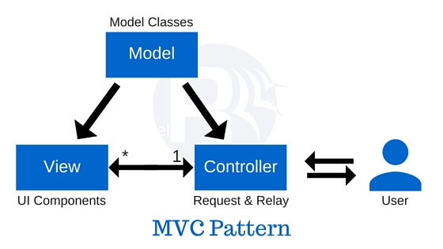

**MVP Design Pattern:** The MVP pattern is similar to the MVC pattern, wherein the controller is replaced by the presenter. This pattern divides an application into three major aspects: Model, View, and Presenter.

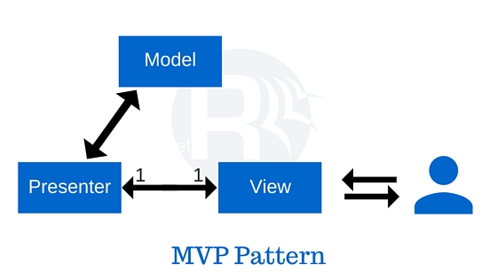**MVVM Design Pattern:** MVVM pattern supports two-way data binding between View and ViewModel. This allows automatic propagation of changes, inside the state of ViewModel to the View. Generally, the ViewModel utilizes the observer pattern to inform changes in the ViewModel to the Model.

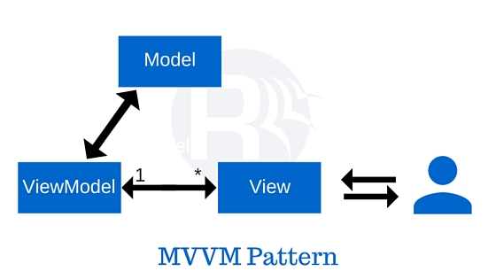

1. بررسی های ابزار برنامه نویسی اپلیکیشن بر حست چهارچوب های mv* و مدل SPAو ارایه تفاوت هایشان
2. طراحی و پیاده سازی اپلیکیشن todo به صورت mv* و SPA (با استفاده از ابزار منتخب خود و ارایه گزارش کار)